Міністерство освіти і науки України
Національний технічний університет України «Київський політехнічний інститут імені Ігоря Сікорського"

Факультет інформатики та обчислювальної техніки Кафедра інформатики та програмної інженерії

Звіт

з лабораторної роботи № 2
з дисципліни
«Основи розробки програмного забезпечення мовою програмування Python»
Варіант 10

Виконав ІП-42, Якубський Артем Аркадійович
Перевірив Кирило Юрійович Фещенко

Київ 2026
Лабораторна робота№3
Робота зі списками та словниками в мові програмування Python
Мета: Ознайомитись із складними типами даних у мові програмування Python —
списками та словниками, навчитися створювати, змінювати та обробляти їх
елементи, застосовувати основні методи роботи зі структурами даних під час
розв’язання прикладних задач.
Короткі теоретичні відомості: Список (list) являє собою впорядковану послідовність елементів, де кожне значення має свій унікальний порядковий номер — індекс, відлік якого завжди починається з нуля. Списки є дуже гнучкими структурами: після їх створення ви можете вільно додавати нові елементи в кінець, видаляти непотрібні дані або ж сортувати вміст за допомогою вбудованих методів. Цей тип даних ідеально підходить для зберігання колекцій, де важливий саме порядок послідовного розташування елементів.
Словник (dict) працює за принципом асоціативного масиву і зберігає інформацію у вигляді пар «ключ–значення». Замість числових індексів для доступу до даних тут використовуються унікальні ключі (найчастіше це текстові рядки), які діють як зрозумілі мітки для закріплених за ними значень. Ключі обов'язково мають бути незмінними типами даних, тоді як самі значення можуть бути будь-чим, навіть іншими списками чи словниками. Ця структура найкраще підходить для моделювання реальних об'єктів з різними характеристиками.
Головна відмінність між цими двома структурами полягає саме в способі доступу та організації пам'яті: списки використовують порядкові номери, а словники — логічні імена. Словники працюють значно швидше, коли потрібно миттєво знайти конкретну інформацію за її назвою, тоді як списки краще підходять для математичних обчислень та послідовного перебору елементів у циклах.
Завдання :
Написати програму, яка:
− вводить початкові дані списку/словника;
− обчислює результат;
− виводить результат.
Індивідуальне завдання:
10)Реалізувати програму для видалення всіх повторюваних елементів зі
списку.
Додаткове завдання: У якості додаткового завдання реалізовано перевірку початкового списку на наявність повторень із подальшим збором та виведенням статистики щодо кількості і значень видалених дублікатів.
Текст програми:
def main():
print("--- Програма для видалення дублікатів зі списку ---")

try:
# 1. Введення початкових даних
user_input = input("Введіть числа через пробіл (наприклад: 1 5 2 1 3 5): ")

# Перетворюємо введений рядок у список цілих чисел
my_list = [int(item) for item in user_input.split()]
print(f"\nПочатковий список: {my_list}")

# Списки для результатів
unique_list = []
removed_duplicates = [] # Список для додаткового завдання

# 2. Обчислення результату
for item in my_list:
if item not in unique_list:
unique_list.append(item)
else:
# ДОДАТКОВЕ ЗАВДАННЯ: якщо елемент вже є, додаємо його до списку дублікатів
removed_duplicates.append(item)

# 3. Виведення результату
print(f"Список без повторень: {unique_list}")

# Виведення результатів додаткового завдання
print("\n--- Додаткова статистика ---")
if len(removed_duplicates) > 0:
print(f"Усього знайдено та видалено дублікатів: {len(removed_duplicates)}")
print(f"Видалені елементи: {removed_duplicates}")
else:
print("У введеному списку дублікатів не виявлено (всі елементи унікальні).")

except ValueError:
print("\nПомилка введення: будь ласка, вводьте лише числа через пробіл.")

if __name__ == "__main__":
main()
Приклади виконання:
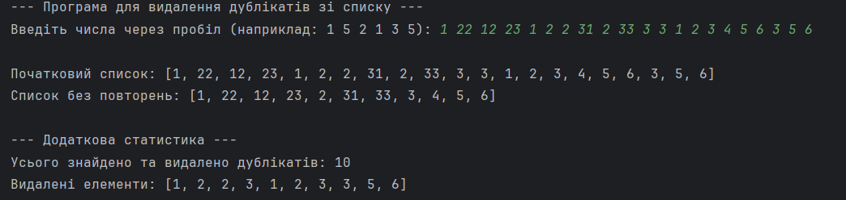
Рис.1 Приклад правильного введення
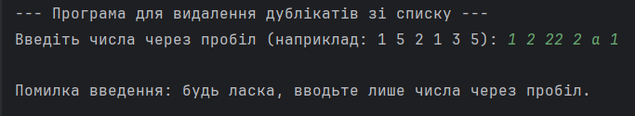
Рис.2 Приклад не правильного введення
Посилання на репозиторій з кодом:
https://github.com/gigachadski/Pythonlab_3

Висновок:
Під час виконання лабораторної роботи №3 я ознайомився зі складними типами даних у мові програмування Python — списками (list) та словниками (dict). На практиці було закріплено навички створення, модифікації та обробки елементів цих структур за допомогою вбудованих методів.
У рамках індивідуального завдання (варіант 10) я успішно розробив програму для видалення всіх повторюваних елементів зі списку. Для реалізації алгоритму були застосовані цикли, оператори перевірки входження (in / not in) та базові методи роботи зі списками, зокрема append() та split(). Як додаткове завдання програму було розширено функціоналом перевірки вхідних даних та підрахунку статистики вилучених елементів, що дозволило глибше проаналізувати оброблену інформацію.
У результаті виконання роботи я набув практичних навичок використання складених типів даних для ефективного зберігання інформації, а також навчився розв’язувати прикладні задачі з фільтрації та структурування даних у середовищі Python.

